TDP技术要求

型式;:立式

治疗头:单头

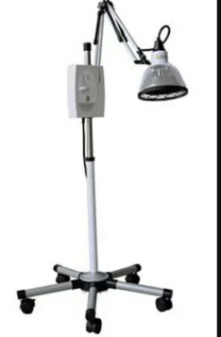时间控制:机械

治疗板::B166

头外罩:网丝

额定功率:250VA

毛重(kg):12kg

净重(kg):10kg

体积:0.59x0.37x0.22 M

防电击类型:I类

防电击程度:B型应用部分

进液防护程度分类:普通型设备(IPX0)

电源输入:pa.c.220V 50Hz

运行模式:连续运行

波长范围:2μm~25μm

治疗板表面温度:平均值为280℃±10%不均匀度不超过20%。

时间控制:热响应时间不超过20min。

定时器准确度:误差不超过±10%。

加热器工作寿命:不少于2000h。

治疗板有效期限:1000h

治疗器使用期限:自使用之日起3年

工作环境条件:环境温度范围:+10℃-+40℃

相对湿度范围:30%- 75%:大气压力范围:700hPa-1060hPa

存储和运输环境温度范围:-40℃-+55℃

环境条件:相对湿度范围:≤95%

大气压力范围:500hPa-1060hPa